Тренер по горнолыжному спорту Кажин О.Ю. ЭНП-2,3 гг.

Конспект тренировочного занятия

**Понедельник**

|  |  |  |  |
| --- | --- | --- | --- |
| № | Содержание | Дозировка | Организационно-методические указания |
| 1 | **Подготовительная часть** (разминка) | | |
|  | Комплекс общеразвивающих упражнений | 5 мин | Упражнения начинаем с шейного отдела и поэтапно всё ниже до голеностопа |
| 2 | **Основная часть (ноги, пресс,)** | | |
|  | Нашагивание на стул одной ногой лицом вперёд | 2 * 20 раз  каждой ногой | Руки согнуты в локтях,  Поочерёдно подъём на каждую ногу до выпрямления. |
|  | Нашагивание на стул одной ногой правым, левым боком | 2 * 15 раз  каждой ногой | Руки согнуты в локтях,  Поочерёдно подъём на каждую ногу до выпрямления. |
|  | Приседание на двух ногах | 2*40 раз | Руки согнуты, ладони на затылок в замке. Голова смотрит вперёд. Спина прямая. |
|  | Приседание с выпрыгиванием на двух ногах с хлопком над головой | 2* 30 раз | Из полного приседа, ноги на ширине плеч, руки на поясе, спина прямая. Толчок с двух ног с хлопком над головой. |
|  | «Пистолетики» на возвышенности, (можно держаться) | 2*8 раз | Стоя на одной ноге делаем присед не менее чем 90 градусов, вторая нога прямая, руки тянем к носочку прямой ноги. |
|  | « Пресс» | 3*15 раз | Лёжа на спине руки за головой в замке ноги согнуты в коленях, сгибание корпуса до касания коленей локтями. |
|  | **Заключительная часть** | | |
|  | Гибкость сидя ноги вперёд | 2*5раз | Сидя на полу, ноги шире плеч поочерёдные наклоны к правой, к середине, левой. Ноги не сгибаем руки тянем к носочкам. При наклоне пауза 5сек. |
|  | Гибкость сидя ноги согнуты в коленях | 1*2 | Сесть на колени, носки соединить, «таз» опустить на пол между носками, корпус положить на пол, колени не разводить пауза 5 сек. |

**Внимание: Соблюдаем технику безопасности при выполнении упражнений.**

Примеры в картинках

 

Конспект тренировочного занятия

**вторник**

|  |  |  |  |
| --- | --- | --- | --- |
| № | Содержание | Дозировка | Организационно-методические указания |
| 1 | **Подготовительная часть** (разминка) | | |
|  | Комплекс общеразвивающих упражнений | 5 мин | Упражнения начинаем с шейного отдела и поэтапно всё ниже до голеностопа |
| 2 | **Основная часть (руки, пресс,)** | | |
|  | Отжимание от пола в упоре лёжа | 2 * 20 раз  Дев. 2 *15 | Упор на прямые руки, сгибаем в локтях до угла не менее 90 град. |
|  | Отжимания «обратные», от стула | 2 * 10 раз  дев 2* 7 | Упор на прямые руки, сгибаем в локтях до угла не менее 90 град, «таз» опускаем не касаясь пола |
|  | Подтягивания на перекладине, хват сверху  девочкам (можно с прыжком) | 2*6 раз | Руки прямые сгибаем в локтях до касания подбородком перекладины. Корпус прямой. |
|  | Подтягивания на перекладине, обратным хватом | 2*6  Дев. 2*5 | Руки прямые сгибаем в локтях до касания подбородком перекладины. Корпус прямой. |
|  | Упор лёжа на руках, попеременное касание ладонью до противоположного плеча | 2* 20 раз  каждой рукой  дев. 2*15 | Упор на прямые руки, поочерёдно сгибаем руку в локте и тянемся к противоположному плечу до касания. |
|  | Стойка на голове у стены | 2*10 сек | Стоя у стены вниз головой, руки расставлены чуть шире плеч, голову поставить на лоб чтобы кисти и лоб составили равносторонний треугольник. Носки оттянуты, спина прямая. |
|  | « Пресс» подъём ног до угла 90 град. | 3*15 раз | Лёжа на спине руки вдоль тела поднимаем прямые ноги до угла, опускаем не касаясь пола. |
|  | **Заключительная часть** | | |
|  | Гибкость стоя | 2*5раз | Стоя на полу, ноги вместе наклоны до касания пола. Ноги не сгибаем. При наклоне пауза 5сек. |

**Внимание: Соблюдаем технику безопасности при выполнении упражнений.**

Примеры в картинках 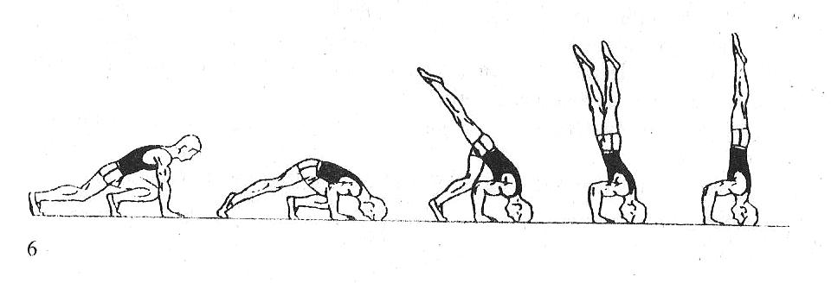

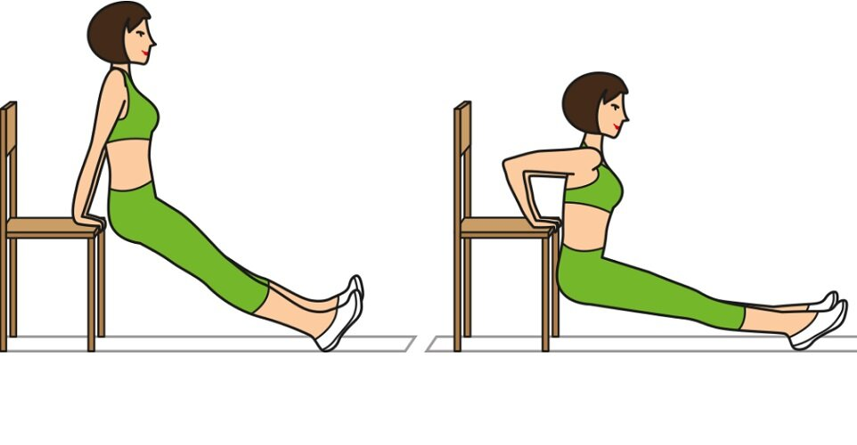 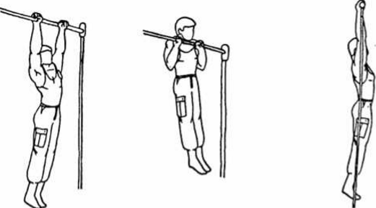

Конспект тренировочного занятия

**Среда, пятница**

|  |  |  |  |
| --- | --- | --- | --- |
| № | Содержание | Дозировка | Организационно-методические указания |
| 1 | **Подготовительная часть** (разминка) | | |
|  | Комплекс общеразвивающих упражнений | 5 мин | Упражнения начинаем с шейного отдела и поэтапно всё ниже до голеностопа |
| 2 | **Основная часть (статика)** | | |
|  | «Планка» в упоре лёжа | 2 * 45сек | Упор на прямые руки, корпус прямой, смотрим вперёд без движений. |
|  | «Планка» в упоре лёжа на правом локте | 2 * 30 сек | Леч на правый бок и упереться на предплечье, корпус держать прямо, свободная рука вдоль корпуса. |
|  | «Планка» в упоре лёжа на левом локте | 2*30сек | Леч на левый бок и упереться на предплечье, корпус держать прямо, свободная рука вдоль корпуса. |
|  | «Стульчик» у стены | 2*60сек | Ноги согнуты под углом 90 град.на ширине плеч Голова, шея и спина прижата к стене. Руки опушены вдоль тела. Не двигаться. |
|  | Стойка скоростного спуска | 2* 60 сек | Ноги на ширине плеч, смотрим вперёд, предплечья вытянуты, плечи опушены на колени. Стоим без движения. |
|  | Стойка в наклоне с упором на стену (правым, левым боком) | 2*60 сек | Стоя у стены боком упираемся корпусом в стену, ноги и ступни стоят в стороне на ширине плеч. Руки слегка согнуты в локтях вытянуты вперёд. |
|  | «Лодочка» лёжа на спине | 3*30 сек | Лёжа на животе, руки тянем вперёд, ноги прямые, носочки натянуты. Прогибаемся в спине. Лежим без движения |
|  | **Заключительная часть** | | |
|  | Гибкость (шпагаты) | 2*5раз |  |
|  | Упражнения для растягивания на спину | 2*3 раза | См. картинку |

**Внимание: Соблюдаем технику безопасности при выполнении упражнений.**

Примеры в картинках

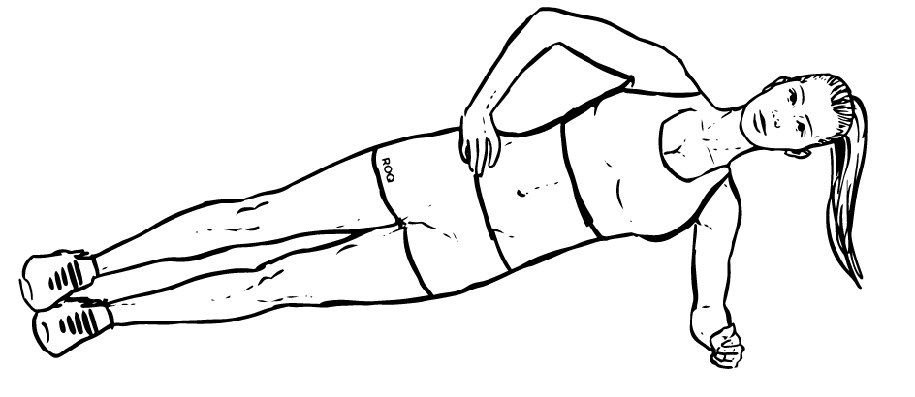

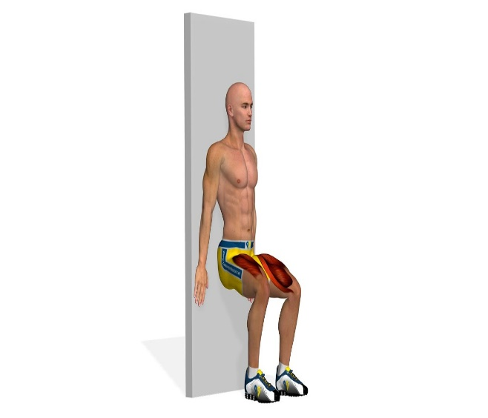 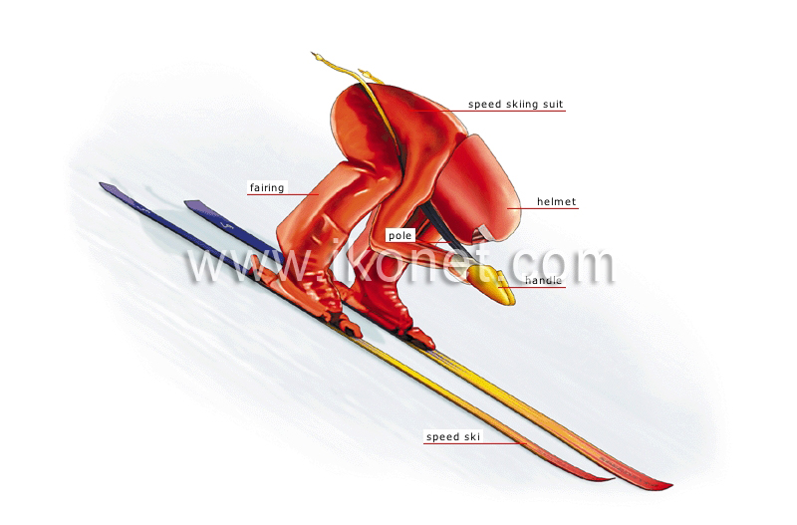

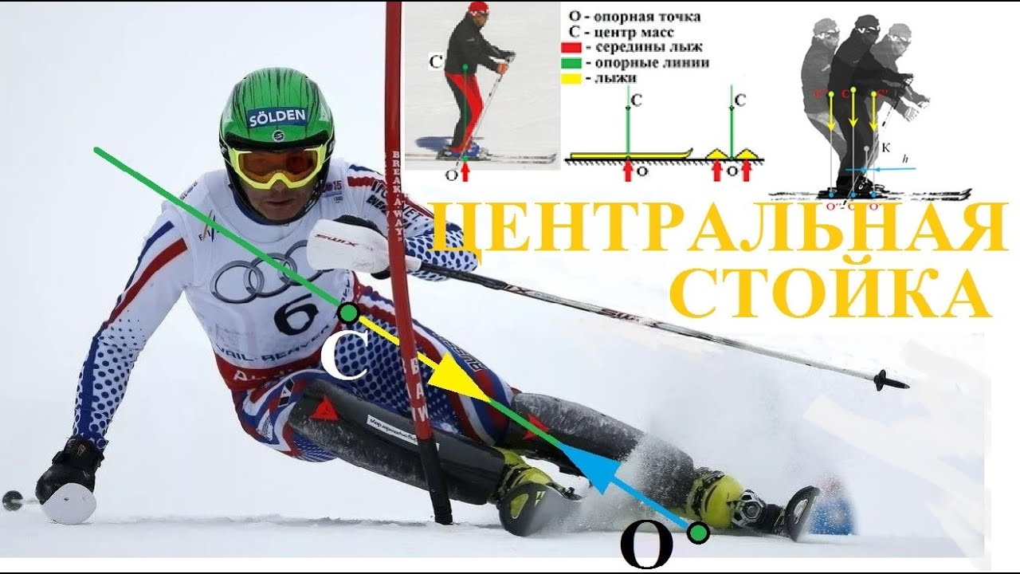

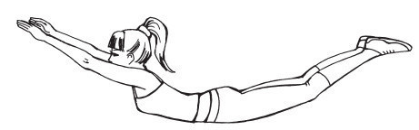

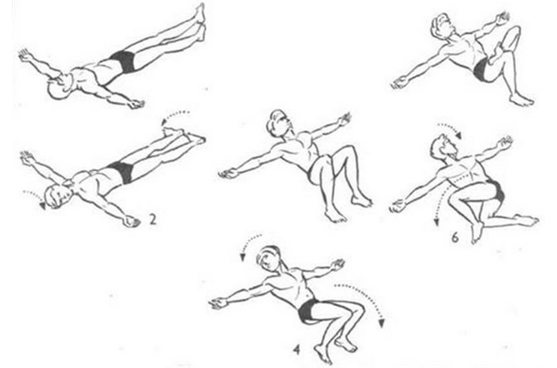

Конспект тренировочного занятия

**Четверг**

|  |  |  |  |
| --- | --- | --- | --- |
| № | Содержание | Дозировка | Организационно-методические указания |
| 1 | **Подготовительная часть** (разминка) | | |
|  | Комплекс общеразвивающих упражнений | 5 мин | Упражнения начинаем с шейного отдела и поэтапно всё ниже до голеностопа |
| 2 | **Основная часть (выносливость)** Пульс ЧСС 120-130 уд. В минуту | | |
|  | «Бурпи» | 2 * 20 раз | Из положения стоя делаем полный присед, затем переходим в планку, делаем отжимание, снова переходим в глубокий присед и выпрыгиваем с выпрямлением корпуса. |
|  | Выпады вперёд на каждую ногу | 2 * 15 раз | Из положения стоя делаем широкий шаг вперёд и сгибаем переднюю и заднюю ногу под углом 90 град. Затем отталкиваемся передней ногой и встаём в положение стоя. |
|  | Выпады в сторону на правую левую ноги | 2*15 раз | Из положения стоя делаем широкий шаг в сторону и сгибаем правую(левую) и ногу под углом более 90 град. Другая нога прямая. Затем отталкиваемся ногой и встаём в положение стоя.. |
|  | Прыжки на скакалке | 2*45 сек | Ноги вместе, голова смотрит вперёд, скакалка в руках. Прыжки на двух ногах |
|  | Прыжки на скакалке из стороны в сторону | 2* 45 сек | Ноги вместе, голова смотрит вперёд, скакалка в руках. Прыжки на двух ногах из стороны в сторону. |
|  | «Лодочка» в движении попеременно | 3*30 раз | Лёжа на животе, руки тянем вперёд, ноги прямые, носочки натянуты. Прогибаемся в спине и попеременно по диагонали поднимаем руку и ногу. |
|  | Пресс «велосипед» со скручиванием | 3*30 сек | Лёжа на спине, руки за головой в замке, ноги поочерёдно сгибаем в коленях, локтём касаемся до противоположного колена . |
|  | **Заключительная часть** | | |
|  | Гибкость | 2*5раз | См. картинку |

**Внимание: Соблюдаем технику безопасности при выполнении упражнений.**

Примеры в картинках

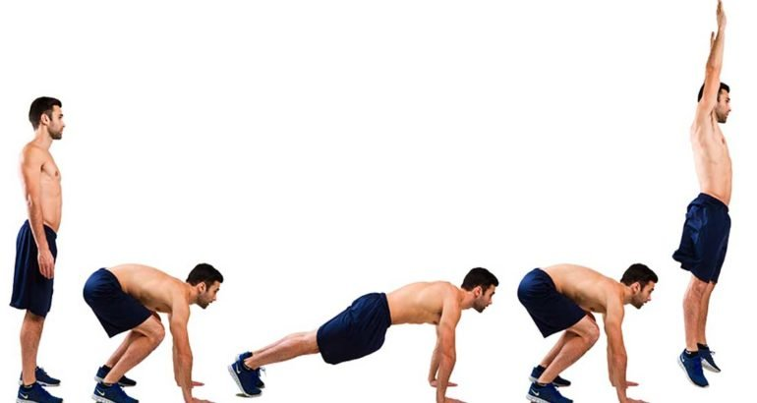

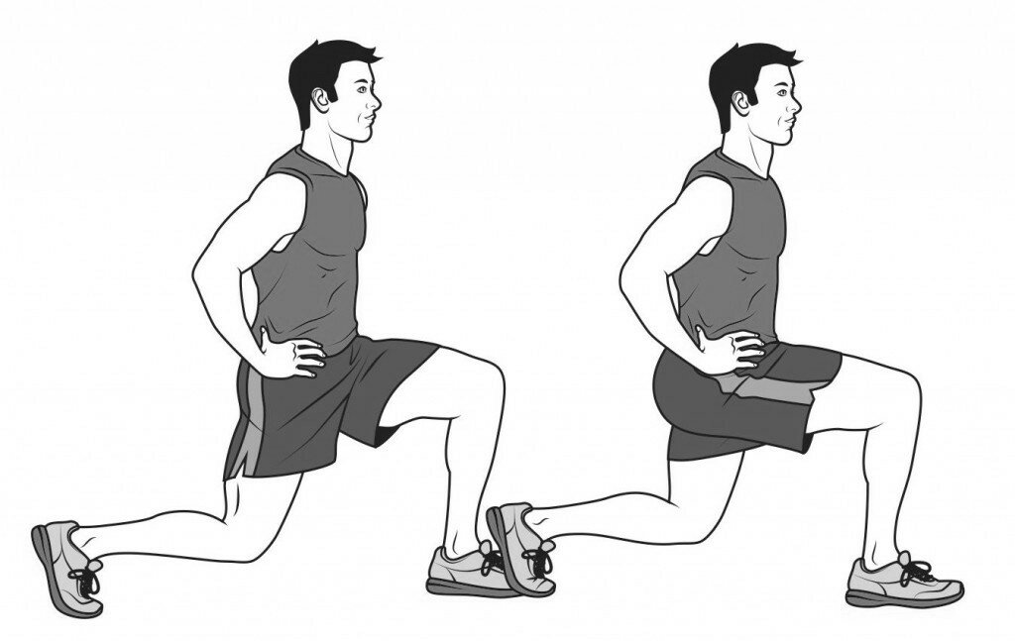

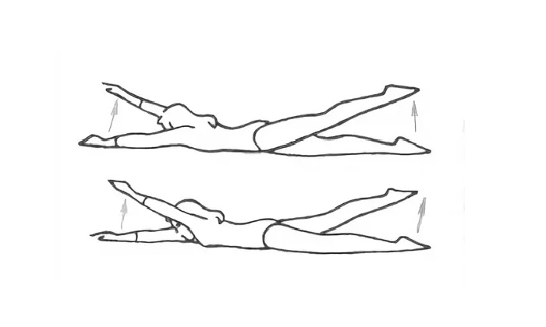

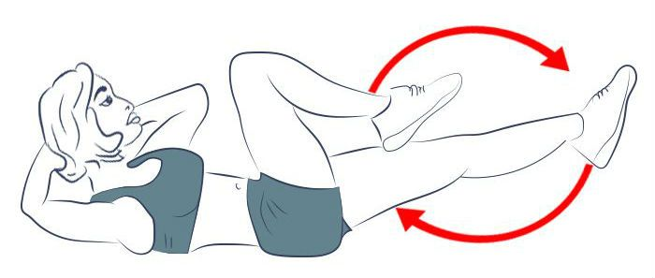

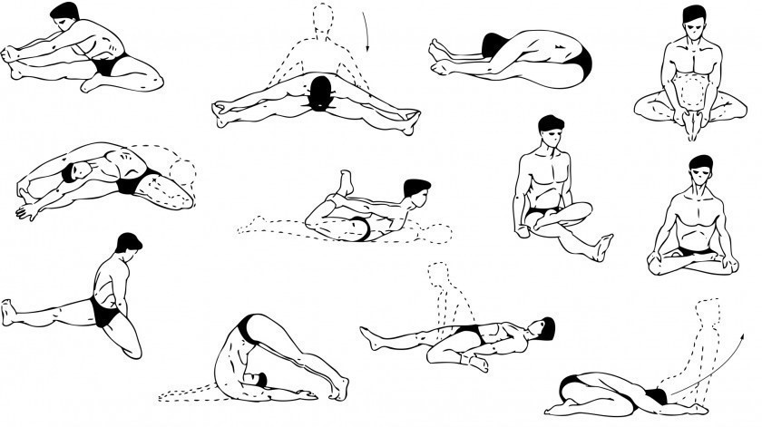

Конспект тренировочного занятия

**Каждый день**

|  |  |  |  |
| --- | --- | --- | --- |
| № | Содержание | Дозировка | Организационно-методические указания |
| 1 | **Доп. упражнения (координация)** | | |
|  | «Ласточка» | 2 * 15 сек | Стоя на двух ногах поднять руки до уровня плеч, перенести вес тела на одну ногу, наклонится вперёд. Вторую прямую ногу отводим назад до уровня «таза», голову приподнять и смотреть вперёд, спина прямая параллельно полу. Живот втянут. Стоим без движения. |
|  | Стойка скоростного спуска на одной ноге (правая, левая) | 2 * 10 сек  На правой  2 * 10 сек  На левой | Ноги на ширине плеч, смотрим вперёд, предплечья вытянуты, плечи опушены на колени. Одну ногу подгибаем не касаясь пола. Стоим без движения |
|  | Упражнения с теннисным мячом (жонглирование) | 3 мин | См. картинку и видео в группе **ВК** |
|  | Вращение на двух ногах через правое, левое плечо с закрытыми глазами | 2*10 кругов  Вправо(влево) | Стоя на двух ногах глаза закрыты, переступая малыми шагами на месте с разворотом в право (влево). Руки прижаты к корпусу. После вращения три приседания. |
|  | Прыжки на 360 град. Вправо, влево с приземлением в стойку скоростного спуска со сменой направлений | 2*10 раз | Толчок с двух ног одновременно, вращение через правое или левое плечо с приземлением в стойку скоростного спуска. |
|  | **Заключительная часть** | | |
|  | Гибкость (шпагаты) | 2*5раз |  |
|  | Упражнения для растягивания на спину | 2*3 раза | См. картинку |

**Внимание: Соблюдаем технику безопасности при выполнении упражнений.**

Примеры в картинках

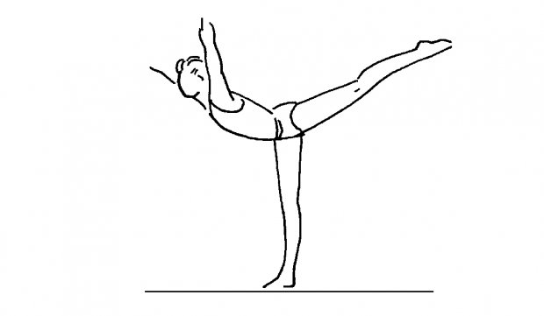

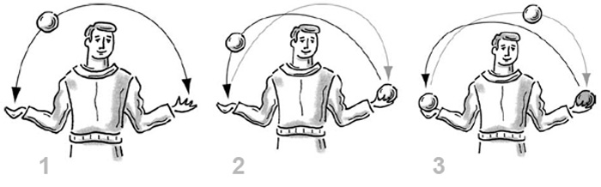

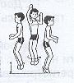

Теоретическая подготовка

Составляющие успеха, зависящие от спортсмена горнолыжника:

1. Кондиционные и координационные способности (спортивно-двигательные способности)

2. Техника катания на лыжах (двигательные навыки)

3. Физические составляющие успеха

4. Психические условия успеха

Не сумма составляющих, а их целостность - их взаимодействие,

определяют уровень развития способностей спортсмена

Внешние составляющие успеха

v Структуры системы

v Материалы

v Финансирование

v Ситуация тренировки и соревнования

v Сопровождающие учебные мероприятия

v Семья и общественность

v Тренер и тренерская команда

v Организация и планирование тренировок

v Погода (человек, постоянно носящий очки)

Спортивно-двигательные способности

**Кондиционные способности**

-Выносливость

-Сила (максимальная сила, быстрая сила, реактивная сила, силовая выносливость)

-Быстрота

-Подвижность

**Координационные способности**

-Кинестетические способности к

дифференцированию

-Способность ориентироваться в пространстве

-Способность к равновесию

Способность реагировать

Умение приспосабливаться

Чувство ритма

Значение координационных способностей

- Ярко выраженные координационные способности ускоряют и

делают более эффективным обучение спортивно-техническим

навыкам и обеспечивают успех в двигательной активности.

- Эффективность умения увеличивается

- Определение коэффициента использования энергетических

функций и кондиционных способностей («точный расчет

затрата сил», экономия движений)

**Просмотр видеофильма** **про горнолыжный спорт** «Со дна вершины»